EJERCICIO PRÁCTICO – TABLAS EN HTML
1.- Elabora la siguiente tabla:
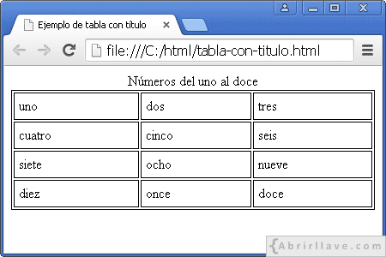
2.- Elabora la siguiente tabla sobre el horario de clase:
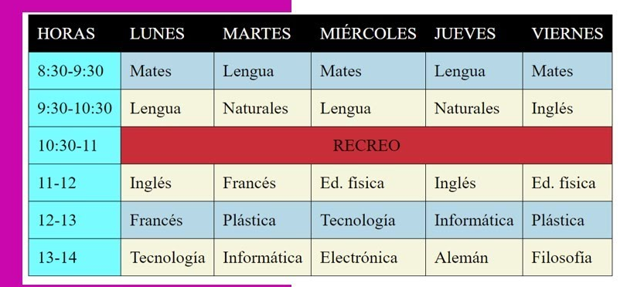
3.- Elabora la siguiente tabla insertando imágenes:
